Министерство науки и высшего образования Российской Федерации

**Федеральное государственное бюджетное образовательное учреждение**

**высшего образования**

«Владимирский государственный университет

имени Александра Григорьевича и Николая Григорьевича Столетовых»

(ВлГУ)

Кафедра информационных систем и программной инженерии

**Лабораторная работа №2**

**по дисциплине**

**«Тестирование программного обеспечения»**

**SOAPUI КАК ИНСТРУМЕНТ ЭМУЛЯЦИИ СЕРВИСОВ**

**Выполнил**:

ст. гр. ПРИ-120

Грачев Д. А.

**Принял**:

Породникова П. А.

Владимир, 2022

ЦЕЛЬ РАБОТЫ

Изучить принципы работы со средством эмуляции работы веб-сервисов SoapUI.

ВЫПОЛНЕНИЕ РАБОТЫ

1. Установим программу SoapUI

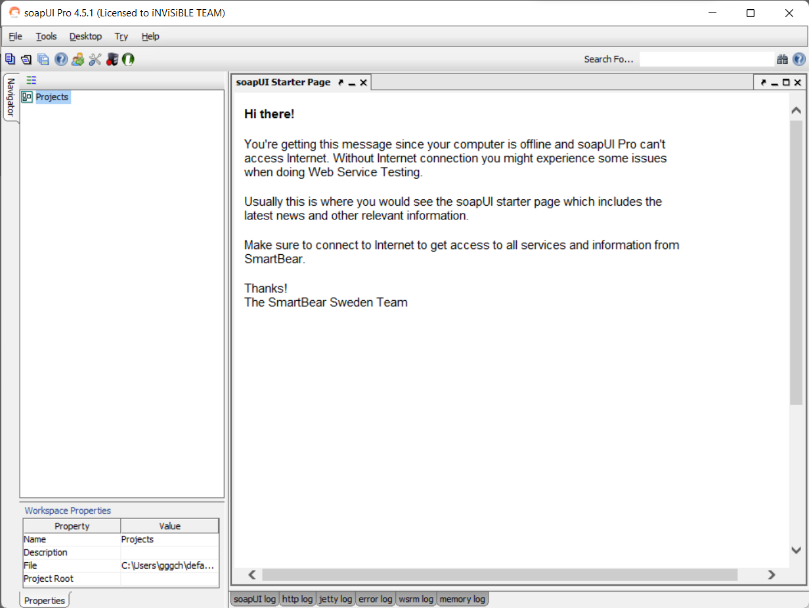

Рисунок . Программа SoapUI

1. Создадим новый проект

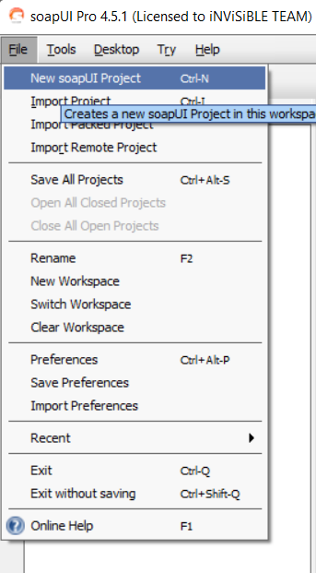

Рисунок . Создание проекта

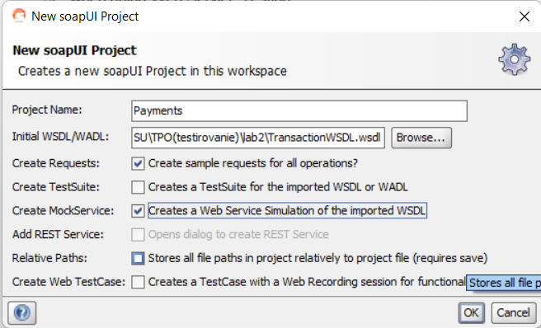

Рисунок . Настройка проекта

1. В интерфейсе программы появились примеры запросов и Mock-сервер

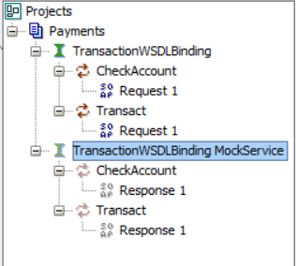

Рисунок . Примеры запросов

1. Откроем Request1 и изменим данные в нем

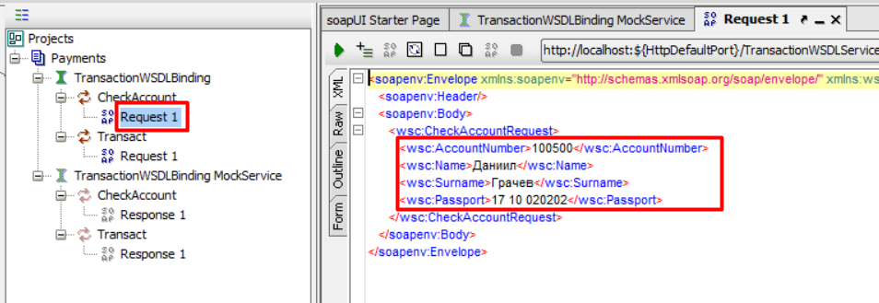

Рисунок . Request1

1. Откроем Response1 и изменим данные в нем

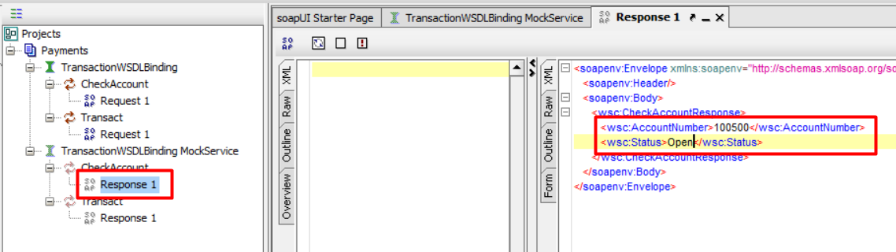

1. Откроем Mock-сервер и запустим его

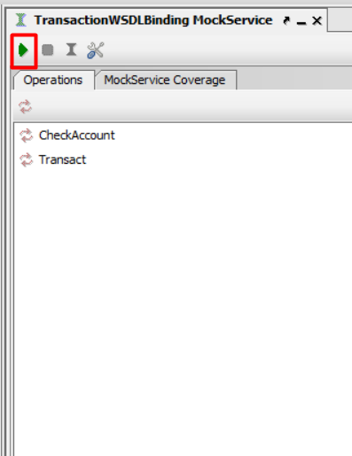

Рисунок . Mock-сервер

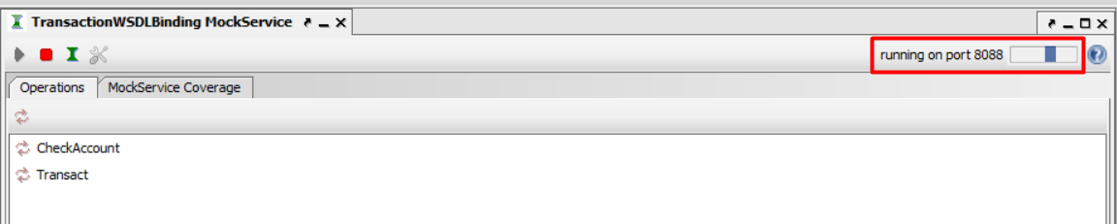

Рисунок . Сервер запущен на порту 8088

1. Отправив Request1 получим ответ с Mock-сервера в виде Response1

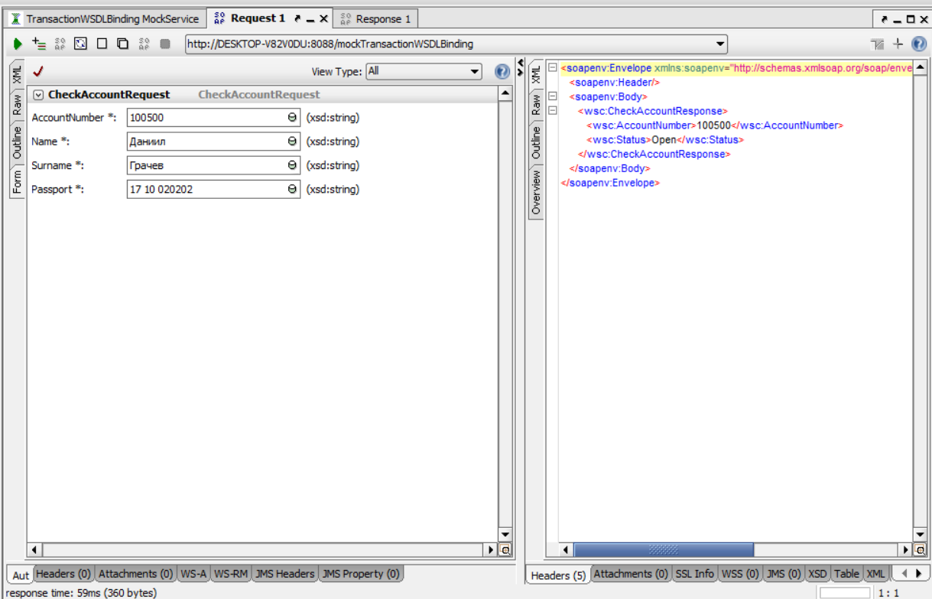

Рисунок . Запрос Request1

1. Откроем операцию веб-сервиса на редактирование и установим dispatch в режим script, чтобы операции обрабатывались скриптом

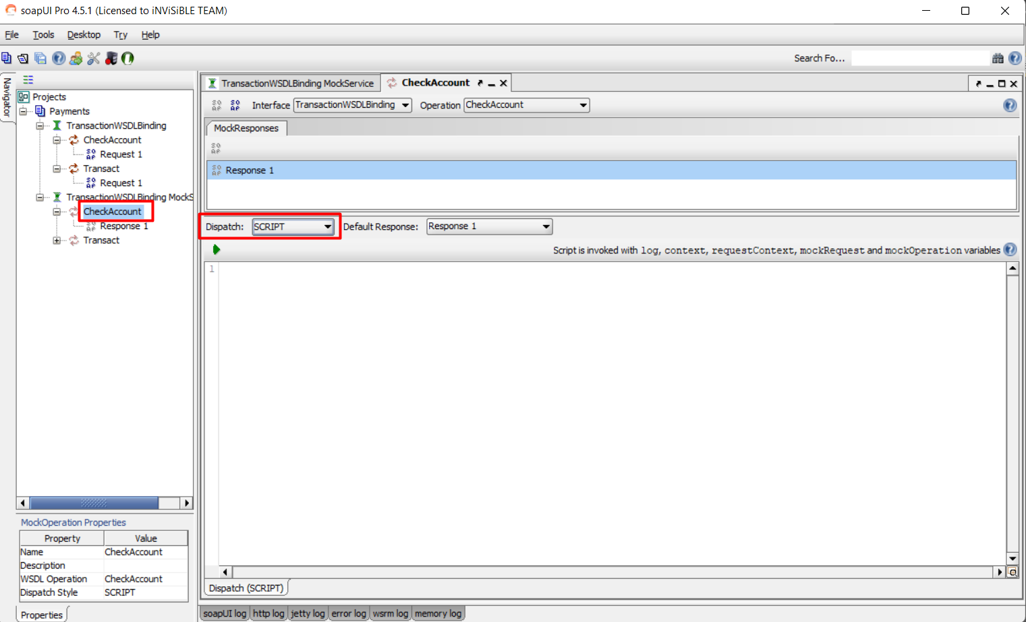

Рисунок . Редактирование операции

1. Изменим операцию Transact на скриптовую обработку и добавим скрипт

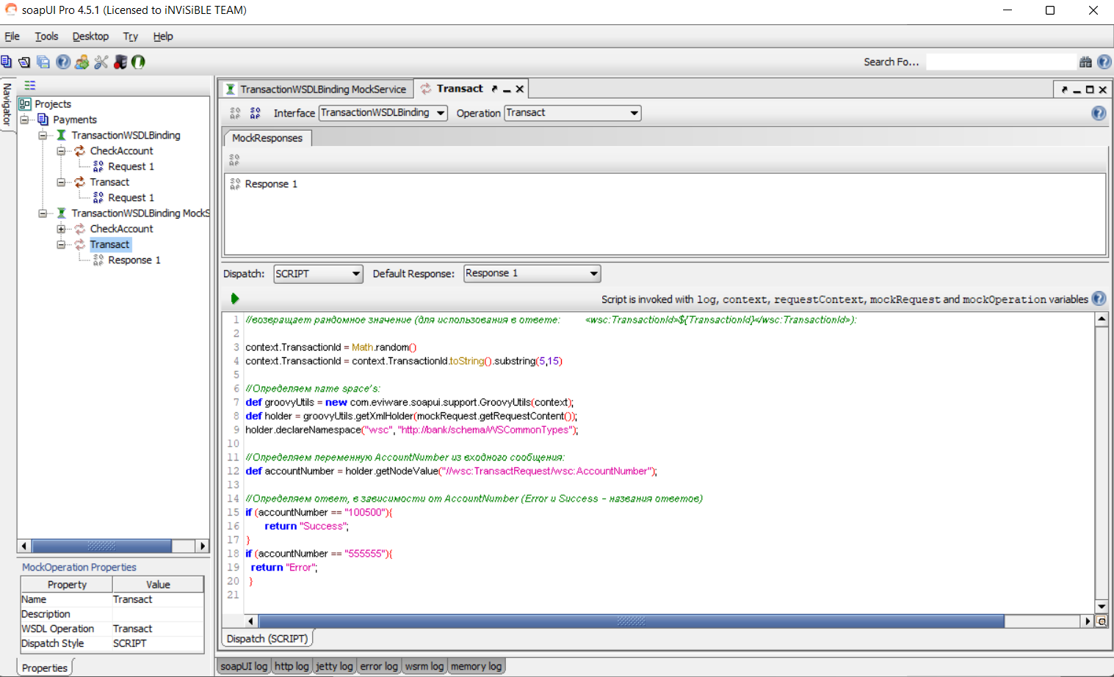

Рисунок . Обработка операции Transact

1. Изменим скрипт для использования переменной «success» в ответе

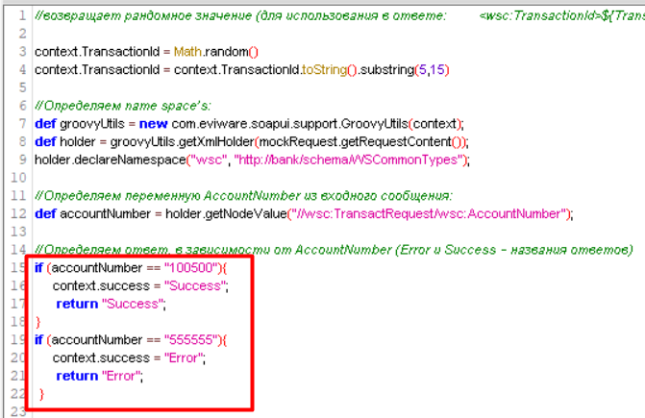

Рисунок . Редактирование скрипта

1. Сформируем ответ с использованием переменных

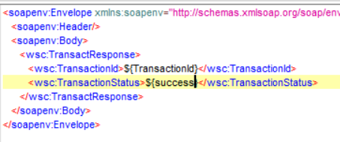

Рисунок . Сформированный ответ

1. С помощью скрипта генерируется рандомный TransactionId и Status, зависящий от номера аккаунта

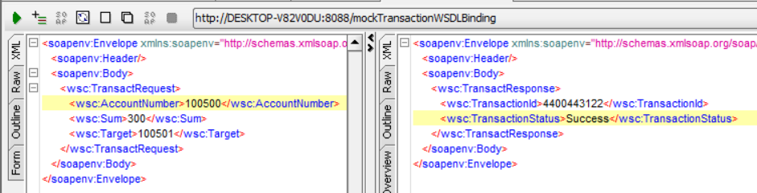

Рисунок . Положительный ответ

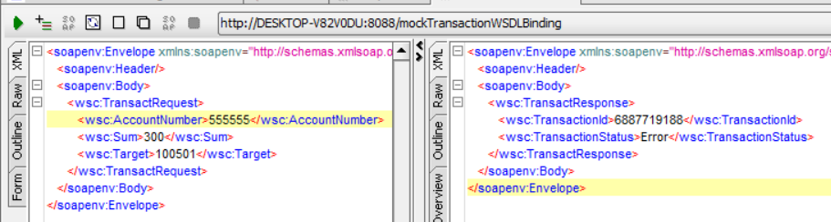

Рисунок . Ответ с ошибкой

1. Для операции CheckAccount был разработан скрипт

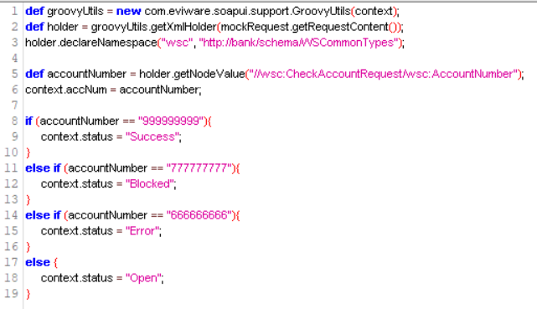

Рисунок . Скрипт операции CheckAccount

1. Протестируем запрос с разными значениями

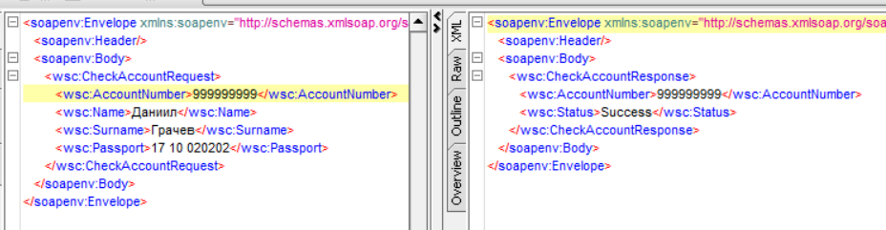

Рисунок . Ответ для аккаунта 999999999

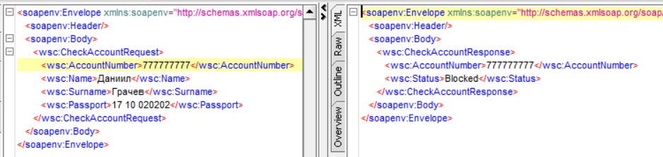

Рисунок . Ответ для аккаунта 777777777

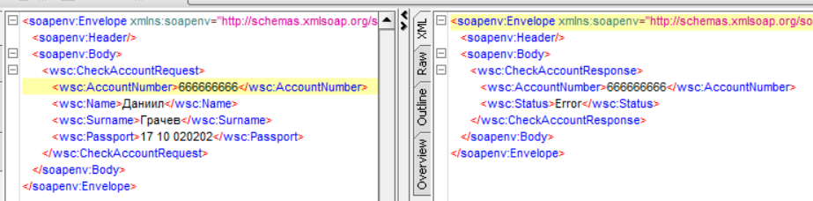

Рисунок . Ответ для аккаунта 666666666

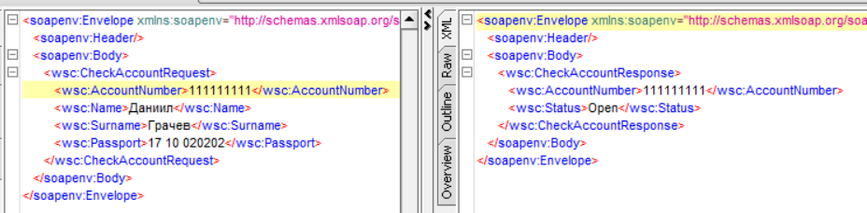

Рисунок . Ответ для аккаунта 111111111

ВЫВОД

В ходе выполнения работы были изучены принципы работы со средством эмуляции работы веб-сервисов SoapUI.